**Documento de Análisis y Diseño (DAD)**

[Servicio de Estimación de Desarrollo de Software ]

Nombre de software

Versión V.1

Oficina de Tecnologías de la Información

Universidad Nacional Autónoma de Tayacaja

07/08/2024

**Acta de Compromiso**

Documento de Análisis y Diseño (DAD)

**[Servicio de Estimación de Desarrollo de Software]**

El presente Documento de Análisis y Diseño (DAD) del requerimiento Servicio Estimación de Desarrollo de Software, representa el análisis y diseño del requerimiento elaborado por el **Servicio de la Oficina de Tecnologías de Información (OTI).**

En la fase de Análisis de la Necesidad se elabora la OS (Orden de Servicio) que servirá como documento base durante la elaboración del DAD (Documento de Análisis y Diseño).

El Analista Programador/Programador es responsable de generar el RAS (Documento Resumen de Análisis) finalizadas las secciones 1. Trazabilidad y la sección 2. Descripción del Proceso (excepto la sección 2.1.2 Descripción y diagrama del proceso técnico y 2.1.3 Descripción de las unidades de programación)., el cual deberá enviar al Líder(es) Usuario(s) para su aprobación.

El Analista Programador/Programador es responsable de registrar los casos de pruebas funcionales y técnicos en la plantilla de casos de pruebas adjuntos del DAD (Sección Guía de Casos de Pruebas), con la finalidad que el usuario ejecute los casos de pruebas De Integración

El Asesor/PM GUTI es responsable que el documento sea leído y revisado por todos los implicados en el desarrollo y construcción del requerimiento.

El/los elaboradores(es) del documento se comprometen a seguir el procedimiento de control de cambios en el caso que se realice un cambio al documento.

**Analista(s) Programador** (elaborador(es) del DAD)

Wilhelm Ruiz Taype

INDICE

1. Clasificación de Activos 6

2. Trazabilidad 6

3. Contexto General de la Solución 8

4. Descripción del proceso 8

4.1. Proceso de negocio / comunicación 8

4.2. Descripción y diagrama del proceso técnico 8

4.3. Descripción de las unidades de programación 9

4.4. Desarrollo de requisitos funcionales 9

4.4.1. Actualizar diseño web 9

4.4.1. Unificar todos los sitios web de la UNAT 14

4.4.2. Optimización Web 16

4.4.3. Integración con el SISACAD 18

5. Definición de procesos tecnológicos 20

5.1. Descripción y diagrama de contexto, diagrama de arquitectura 20

5.2. Consideraciones técnicas 20

5.2.1. Consideraciones para evaluación de rendimiento 20

5.2.2. Lineamientos y consideraciones generales 20

6. Diseño de archivos de base de datos 20

6.1. Descripción de tablas y archivos 20

6.2. Estructura de tablas y archivos 20

6.3. Diagrama entidad-relación 20

7. Definición de seguridad y auditoria 20

7.1. Seguridad e integridad de los procesos 20

7.2. Administración de perfiles de acceso 20

7.3. Controles de acceso 20

7.3.1. Grupos de red 20

7.3.2. Usuarios genéricos 20

7.4. Gestiona de contraseñas 20

7.5. Seguridad e integridad de los datos 20

7.6. Auditoria 20

7.7. Certificados digitales 20

8. Guía de casos de prueba 20

8.1. Registros y exportación de casos de pruebas 21

**Historial de versiones**

La siguiente tabla describe la historia de modificación del entregable del proyecto, del más reciente al más antiguo, para propósitos de seguimiento.

|  |  |  |  |
| --- | --- | --- | --- |
| **Versión (V.X)** | **Fecha dd/mm/aaaa** | **Modificaciones** | **Modificado por** |
| **V.0** | **17/02/2022** | **Creación del documento** | **Wilhelm Ruiz Taype** |
|  |  |  |  |
|  |  |  |  |
|  |  |  |  |

**Glosario de Términos**

|  |  |
| --- | --- |
| **Término** | **Definición** |
|  |  |
|  |  |
|  |  |

# Clasificación de Activos

No hay impacto en esta sección.

# Trazabilidad

|  |  |  |  |  |  |
| --- | --- | --- | --- | --- | --- |
| **Proceso de Negocio** | **Funcionalidades de la Orden de Servicio** | **Proceso Ad-Hoc** | **Requisito Funcional / No funcional** | **Funciones Principales** | **Tipo Funciones** |
|  |  |  |  |  |  |
|  |  |  |
|  |  |  |
|  |  |  |

# Contexto General de la Solución

El alcance de este análisis de desarrollo es diseñar una propuesta de corrección y/o actualización del SISACAD con el fin de cumplir con las **condiciones básicas de calidad**.

El alcance de la presente orden es implementar el riesgo identificado y considerar para su implementación.

**Opción 1:**

1. Corregir los errores de implementación en el **Módulo de Egresados** del **SISACAD.**
2. Implementar un **Módulo de Tesorería** en el **SISACAD**.

**Opción 2:**

1. Implementar un nuevo software que contenga el **Módulo de Egresados** y este pueda consultar a información de los estudiantes que contienen el **SISACAD.**
2. Implementar un nuevo software que contenga el **Módulo de Tesorería** y pueda realizar consulta de la información que se contiene en el **SISACAD**.

Se recomienda la **Opción 2** por lo siguiente:

* El **SISACAD** es un software de tipo **legacy**.
* El **SISACAD** presenta incidentes e inconsistencia de información en sus diferentes módulos (adjunto evidencia).
* La corrección y puesta en marcha de los módulos es similar a la planificación de un nuevo software.

# Descripción del proceso

El proceso de hosting web se realizar desde el VPS – CONTABO.

## Proceso de negocio / comunicación

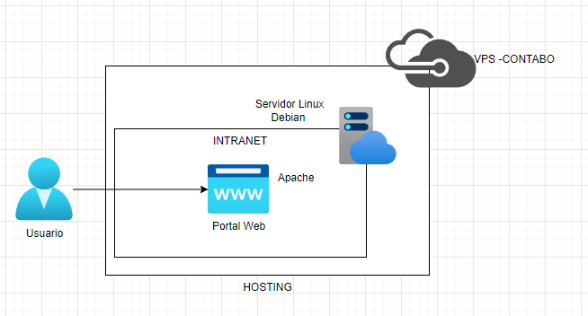

## Descripción y diagrama del proceso técnico

Se describe el proceso de integración con el SISACAD.

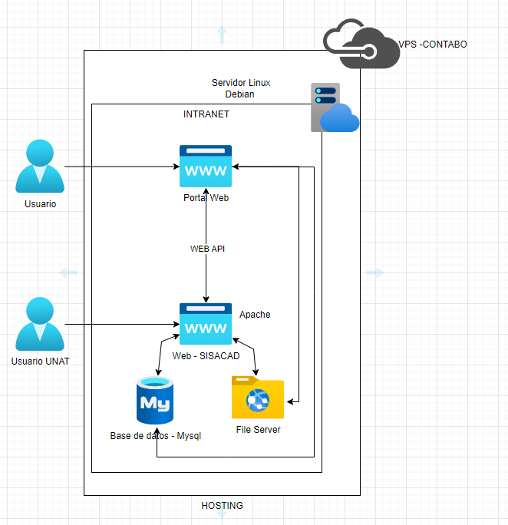

## Descripción de las unidades de programación

## Desarrollo de requisitos funcionales

### Actualizar diseño web

#### Descripción

#### CalculosckCal11

#### Interfaces

#### Contabilización

#### Requisitos de seguridad

#### Pantallas / Reportes

##### Diseño

##### Campos y controles en pantalla / reporte

##### Mensajes de error

# Definición de procesos tecnológicos

## Descripción y diagrama de contexto, diagrama de arquitectura

## Consideraciones técnicas

### Consideraciones para evaluación de rendimiento

#### Tipo de prueba

#### Definiciones de la aplicación

#### Aplicación con el cliente

#### Datos de prueba

### Lineamientos y consideraciones generales

# Diseño de archivos de base de datos

## Descripción de tablas y archivos

## Estructura de tablas y archivos

## Diagrama entidad-relación

# Definición de seguridad y auditoria

## Seguridad e integridad de los procesos

## Administración de perfiles de acceso

## Controles de acceso

### Grupos de red

### Usuarios genéricos

## Gestiona de contraseñas

## Seguridad e integridad de los datos

## Auditoria

## Certificados digitales

# Guía de casos de prueba

## Registros y exportación de casos de pruebas